
- Единая коллекция цифровых образовательных ресурсов
Федеральное хранилище Единой коллекции цифровых образовательных ресурсов (Коллекция) предоставляет доступ к полному набору современных обучающих средств, предназначенных для преподавания и изучения различных учебных дисциплин в соответствии с федеральным компонентом государственных образовательных стандартов начального общего, основного общего и среднего (полного) общего образования.
В настоящее время в Коллекции размещено более 111 000 цифровых образовательных ресурсов практически по всем предметам базисного учебного плана. В Коллекции представлены наборы цифровых ресурсов к большому количеству учебников, рекомендованных Минобрнауки РФ к использованию в школах России, инновационные учебно-методические разработки, разнообразные тематические и предметные коллекции, а также другие учебные, культурно-просветительские и познавательные материалы.
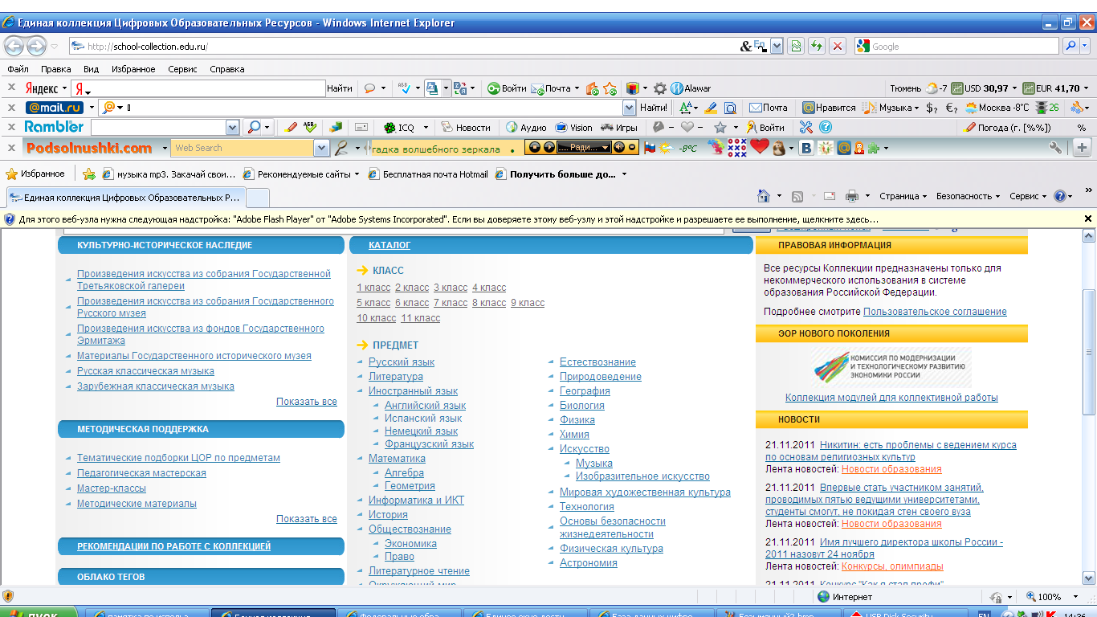


- Федеральный портал "Российское образование"
Каталог Федеральных образовательных ресурсов для общего образования
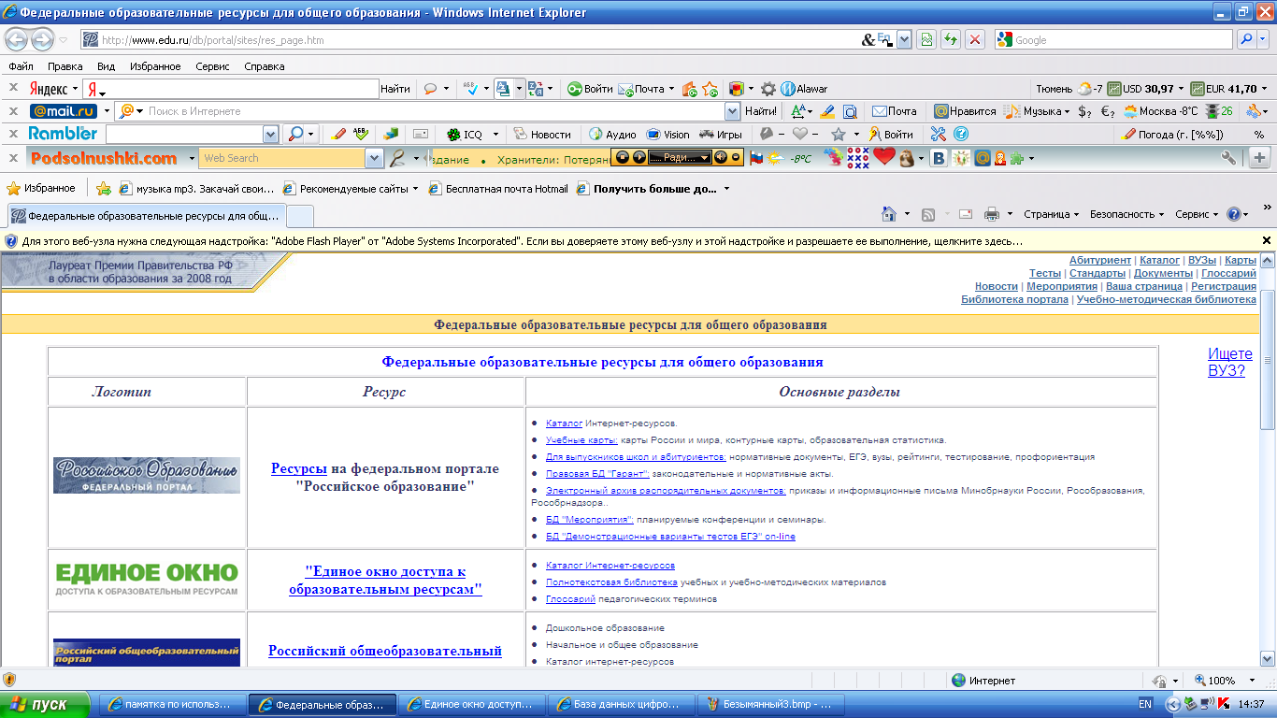

- Единое окно доступа к образовательным интернет-ресурсам
Информационная система "Единое окно доступа к образовательным ресурсам" (ИС "Единое окно ") обеспечивает свободный доступ к интегральному каталогу образовательных интернет-ресурсов, к электронной библиотеке учебно-методических материалов для общего и профессионального образования и к ресурсам системы федеральных образовательных порталов.
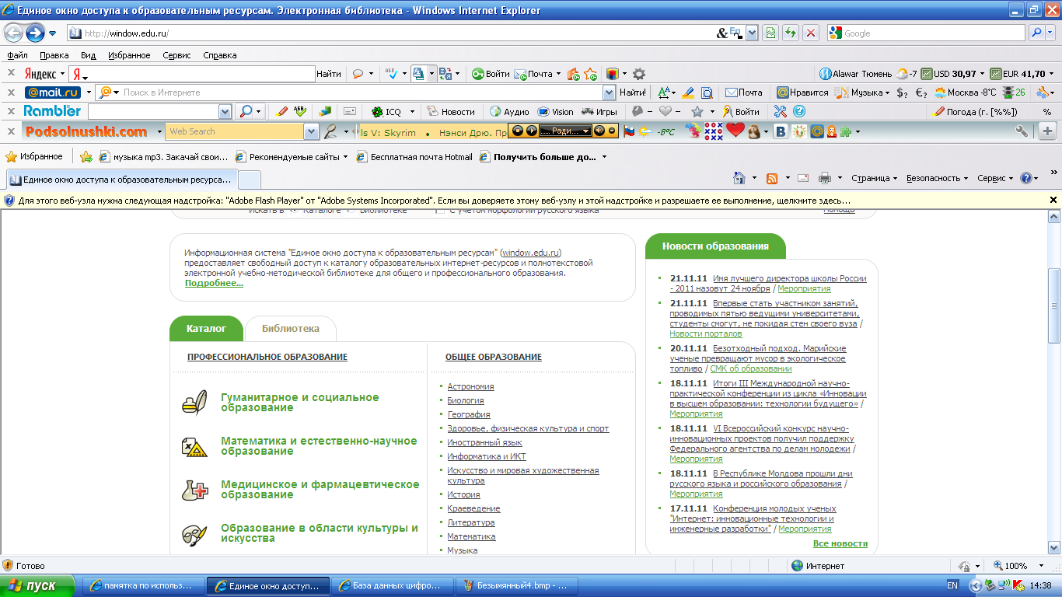


- Открытый класс - База данных цифровых образовательных ресурсов

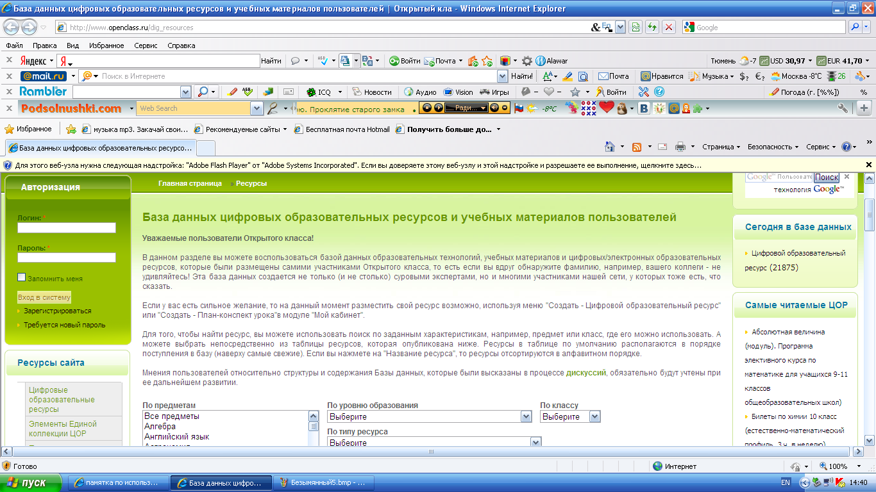

- МЕГАЭНЦИКЛОПЕДИЯ КИРИЛЛА И МЕФОДИЯ
Мегаэнциклопедия Кирилла и Мефодия содержит обширные сведения по всем областям науки, техники, литературе и искусству; всю важнейшую историческую, социально-экономическую, географическую информацию по всем странам мира; все крупнейшие персоналии всех времен и народов; все значительные события общественной и культурной жизни России и мира.
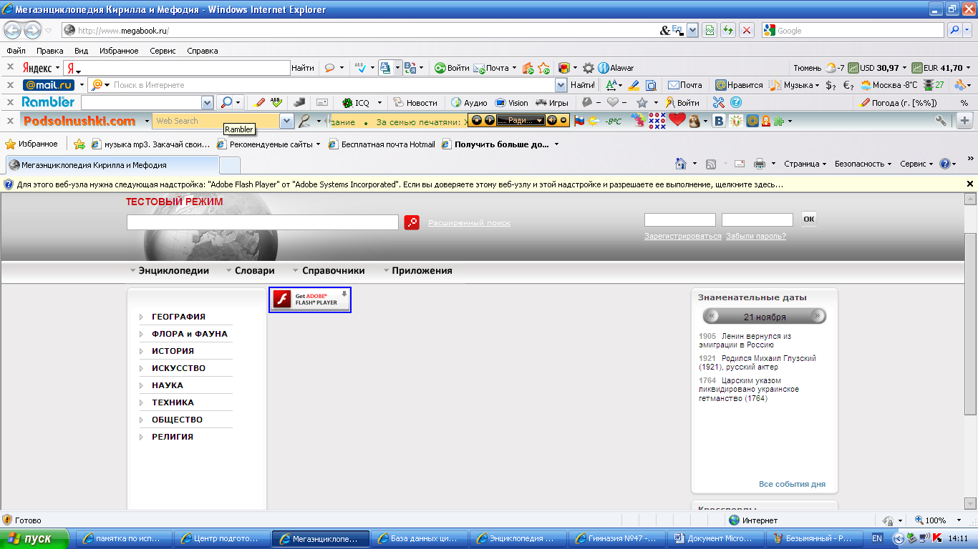

- Энциклопедия "Вокруг Света"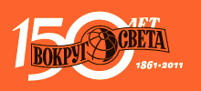
ЭНЦИКЛОПЕДИЯ «ВОКРУГ СВЕТА» содержит сведения обо всех странах мира. Это справочный и познавательный интерактивный ресурс, полностью отвечающий за приводимые на нём сведения. Достоверность достигается использованием первичных источников информации. Данные энциклопедии «Вокруг света» даже в случае ошибки или опечатки легко проверить, не прибегая к дальнейшим поискам.
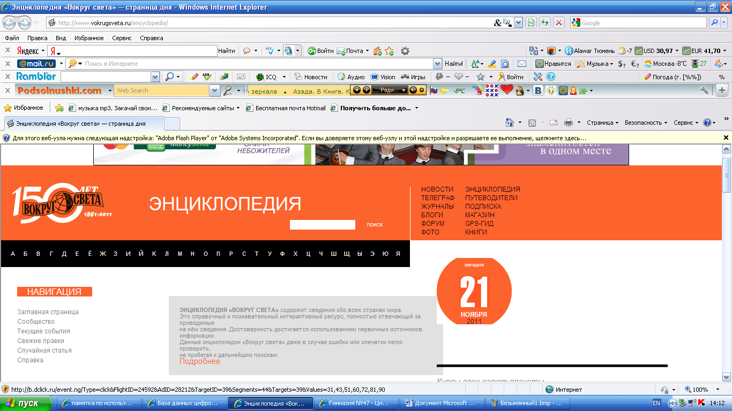

Но всегда нужно помнить, что
• Компьютер не может полностью заменить учителя. Только учитель имеет возможность заинтересовать учеников, пробудить в них любознательность, завоевать их доверие, он может направить их внимание на те или иные аспекты изучаемого предмета, вознаградить их усилия и заставить учиться.
• Методика проведения урока с использованием компьютера зависит от подготовленности учителя, учащихся и от программ, обеспечивающих компьютерную поддержку.
• Реальный эксперимент необходимо проводить всегда, когда это возможно, а компьютерную модель следует использовать, если нет возможности показать данное явление.
• Невозможно использовать компьютер на каждом уроке, т.к. это приведёт к нарушению санитарных норм и повлечёт ухудшение здоровья школьников.

Источники:
http://www.openclass.ru/node/199335
http://pedsovet.su/publ/26-1-0-841
http://festival.1september.ru/articles/579575/
http://belyk5.narod.ru/IKT_new.htm
http://malih.59311s001.edusite.ru/p26aa1.html

